Métodos Subjetivos – 17.02.25
SEMIOLOGIA
- Semiologia → grego sèmeion (sinal) e logos (estudo, ciência)
- Ciência que estuda a organização dos sistemas significantes.
- Na área da saúde → compreende o estudo dos sinais e sintomas do indivíduo
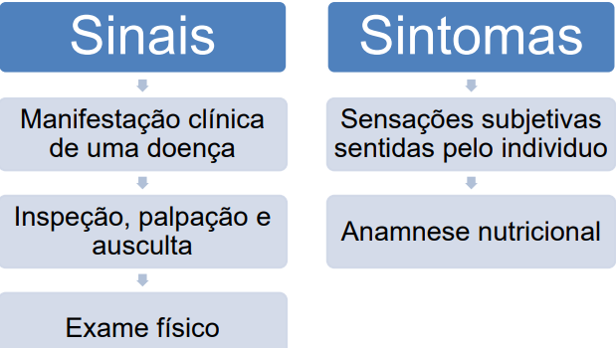
Objetivos:
- Determinar as condições nutricionais do paciente
- Identificar os sinais e sintomas de carência ou excesso de nutrientes e correlacioná-los com os hábitos alimentares
**É um indicador subjetivo
- avaliação não resulta em um valor, e sim nas impressões individuais do avaliador e do avaliado
LIMITAÇÕES
- Manifestações clínicas são evidenciadas apenas em estados avançados de excesso e/ou carência nutricional
- Treinamento para identificar ao certo o diagnóstico.
ANAMNESE NUTRICIONAL
- A palavra anamnese vem do grego e significa “recordar”
- Termo comum: história clínica
- Importante para reconhecer as 3 dimensões do diagnóstico
  - o paciente
  - a doença
  - as circunstâncias associadas
- Fundamental para a relação entre nutricionista e paciente/cliente.
- NÃO deve usar isoladamente!!
- Considerar: condição clínica quem é o informante
EXAME FÍSICO
O exame clínico nutricional consiste em avaliar as alterações orgânicas expressas nos tecidos externos.
Engloba observações dos tecidos de proliferação rápida, sistemas corporais (gastrointestinal), tecidos adiposos e muscular e condição hídrica do paciente
Primeiro passo registrar a impressão sobre o estado geral do paciente por meio da observação e relato
- nível de consciência
- fala, capacidade de comunicação
- características corporais gerais (obesidade, desnutrição, feridas)
- movimentos corporais, postura
- fadiga, dor
- amputações
O exame deve ser realizado de forma sistemática e progressiva, a partir da cabeça até a região plantar
1. Cabelo
2. Olhos, narinas, face, boca (lábios, dentes, língua)
3. Pescoço (tireoide)
4. Abdômen
5. Membros superiores (unhas, região palmar)
6. Membros inferiores (quadríceps, joelho, tornozelo, região plantar)
Pele
EXAME FÍSICO – TÉCNICAS
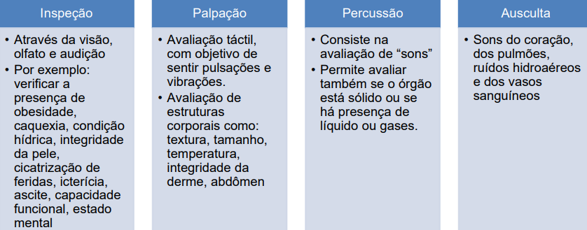

Exame Físico – Preparo
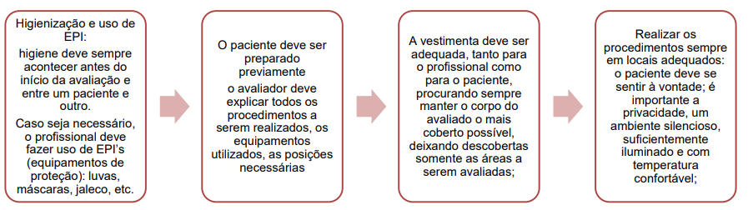
AVALIAÇÃO SUBJETIVA DA COMPOSIÇÃO CORPORAL
- Objetivo: observar alterações de determinados áreas corporais
- Técnica facilmente aplicada por observadores treinados, pois não requer o uso de equipamentos e pode ser complementada pela história clínica.
- É de grande utilidade para a avaliação e o acompanhamento clínico da atenção nutricional

